Катодная электролитно-плазменная бороцементация и анодное полирование малоуглеродистой стали
Пская Е.К., Наумов И.М., Авакян В.С., Белов Р.Д., Сокова Е.В., Мухина А.К., Бесчетникова К.И.
Студентка, 3 курс бакалавриата
Костромской государственный университет, институт физико-математических и естественных наук, Кострома, Россия
Email: pskaya.katya@bk.ru
Данная работа посвящена изучению эффективности использования анодного электролитно-плазменного полирования для улучшения поверхностных характеристик и эксплуатационных свойств стали 20, поверхность которой предварительно подвергалась катодной бороцементации и закалке.
Катодная электролитно-плазменная бороцементация цилиндрических образцов из стали 20 высотой 15 мм и диаметром 11 мм проводилась при температуре 850^{о}С в водном растворе электролита, содержащем 10% хлорида аммония, 8% глицерина и 3% борной кислоты. Температура электролита поддерживалась равной 30±2^{о}С, а скорость его циркуляции в системе составляла 2,5 л/мин. В конце катодного процесса образцы закалялись в электролите. Последующее анодное полирование проводилось в течении 1 и 2 минут при напряжении 325 В в 5%-ном растворе сульфата аммония, температура которого поддерживалась равной 70^{о}С. Скорость циркуляции электролита при полировке составляла 1,0 л/мин, а температура образцов не превышала 100^{о}С.
Катодное электролитно-плазменное насыщение бором и углеродом оптимально проводить в течение 30 минут, когда достигается минимальная шероховатость поверхности (рис. 1) при микротвердости насыщенного слоя 950 HV, толщина которого превышает 300 мкм. После бороцементации в этих условиях коэффициент трения поверхности образцов снижается в 1,2 раза, а износостойкость увеличивается в 25 раз по сравнению с необработанным образцом. Последующее анодное полирование стали 20 в сульфате аммония в течение 1 и 2 минут, понижает коэффициент трения и увеличивает убыль массы образцов при трении (рис. 2).

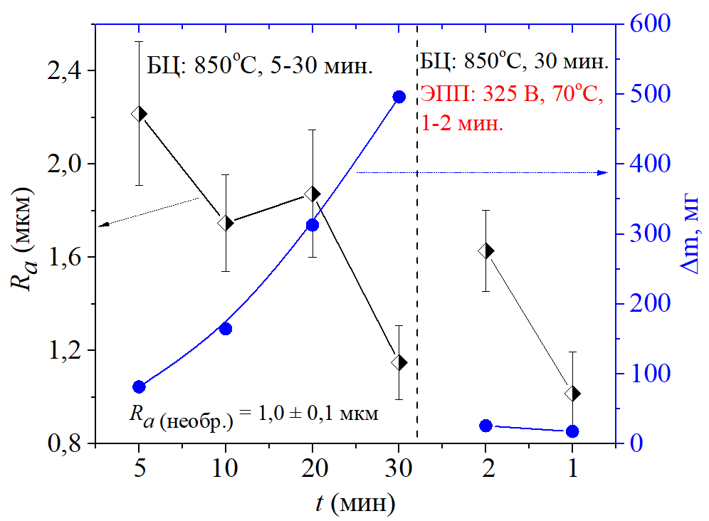 | 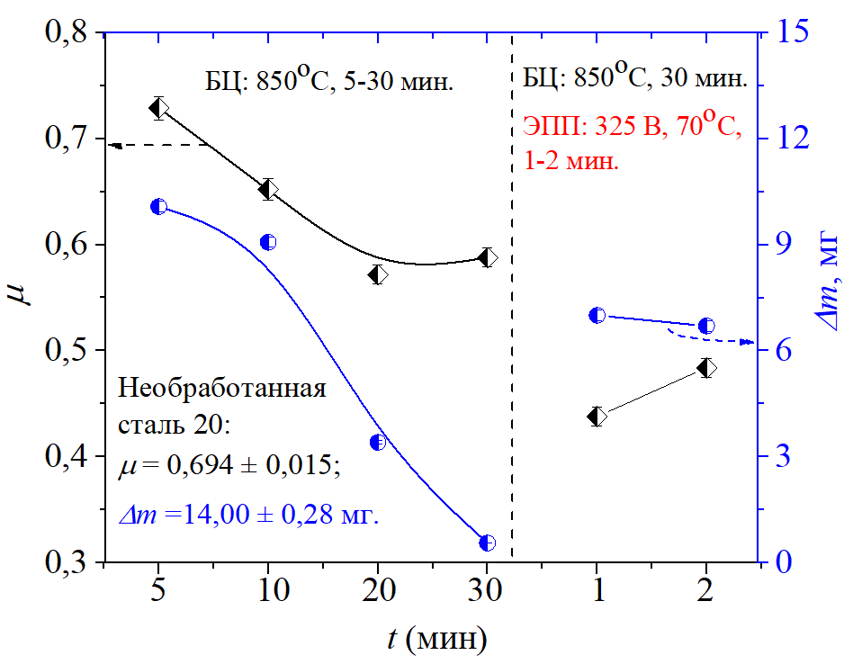
Рис. 1. Шероховатость поверхности и убыль массы образцов из стали 20 после бороцементации в течение 5‒30 минут и последующего полирования в течение 1‒2 минут | Рис. 2. Коэффициент трения и убыль массы при трении образцов из стали 20 до электролитно-плазменной обработки, после бороцементации и анодного полирования в различных условиях.
 | Контртело закаленная сталь ХВГ, нагрузка 10 Н, скорость скольжения образца по контртелу 1,555 м/с, путь трения 1000 м

Исследование выполнено за счет гранта Российского научного фонда (проект № 18-79-10094-П) Костромскому государственному университету

